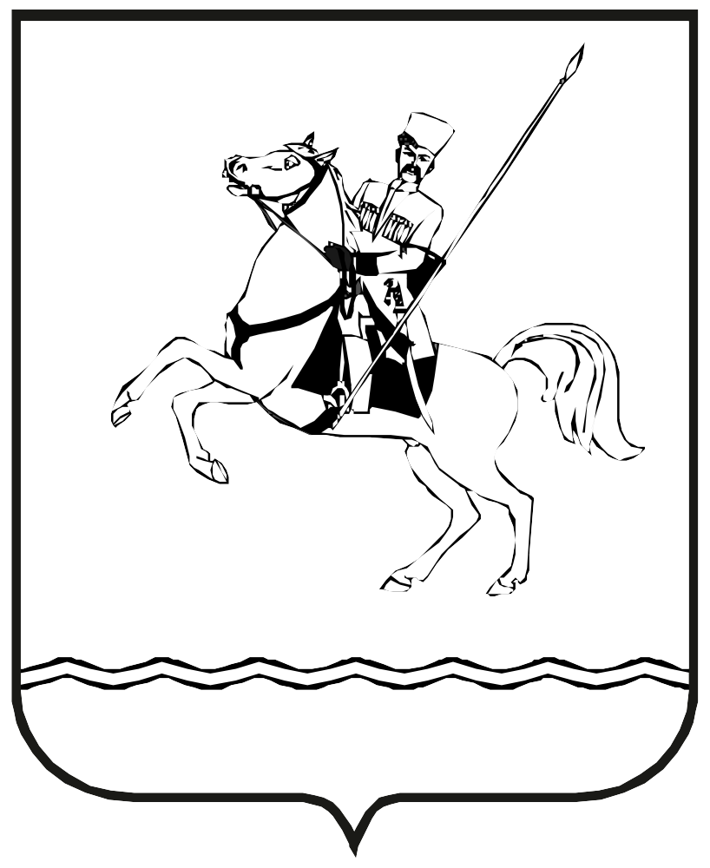

АДМИНИСТРАЦИЯ МУНИЦИПАЛЬНОГО ОБРАЗОВАНИЯ ЛЕНИНГРАДСКИЙ МУНИЦИПАЛЬНЫЙ ОКРУГ

КРАСНОДАРСКОГО КРАЯ

ПОСТАНОВЛЕНИЕ

от 19.09.2025 г. № 1319

станица Ленинградская

Об определении мест, предназначенных для возврата домашних животных без владельцев, на территории Ленинградского территориального управления администрации Ленинградского муниципального округа

В соответствии со статьей 18 Федерального закона от 27 декабря 2018 г. № 498-ФЗ «Об ответственном обращении с животными и о внесении изменений в отдельные законодательные акты Российской Федерации», руководствуясь Уставом муниципального образования Ленинградский муниципальный округ Краснодарского края, п о с т а н о в л я ю:

1.Возврат животных без владельцев, отловленных на территории Ленинградского территориального управления администрации Ленинградского муниципального округа, производится:

при въезде в станицу Ленинградскую со стороны Староминского района не пересекая улицу Ейскую;

при въезде в станицу Ленинградскую со стороны Каневского района не пересекая улицу Производственную;

при въезде в станицу Ленинградскую со стороны Кущевского района не пересекая улицу Степную;

при въезде в станицу Ленинградскую со стороны Павловского района не пересекая улицу Тоннельную.

2. Признать утратившим силу распоряжение администрации Ленинградского сельского поселения Ленинградского района от 27 июля 2022 года № 162-р «Об определении мест, предназначенных для возврата животных без владельцев, на территории Ленинградского сельского поселения Ленинградского района».

3. Назначить ответственным за принятие решения о возврате животных без владельцев на прежние места обитания на территории Ленинградского территориального управления администрации Ленинградского муниципального округа - начальника Ленинградского территориального управления администрации Ленинградского муниципального округа Шевченко Татьяну Леонидовну

4..Контроль за выполнением настоящего постановления возложить на первого заместителя главы Ленинградского муниципального округа Шерстобитова В.Н.

5..Постановление вступает в силу со дня его подписания.

Глава Ленинградского

муниципального округа Ю.Ю. Шулико